INDICAÇÃO N.º ____/2025

Na forma que determina o Regimento Interno desta Casa Legislativa, o Vereador que a esta subscreve SOLICITA que a Mesa envie expediente a Excelentíssima Senhora Prefeita Municipal, a fim de que V. Exa. Possa interceder junto a Secretaria competente, a fim de solicitar Construção de uma praça, com área de lazer, no terreno da antiga Escola, Rua Clito Nazaré Viana, Bairro Boca do Mato.
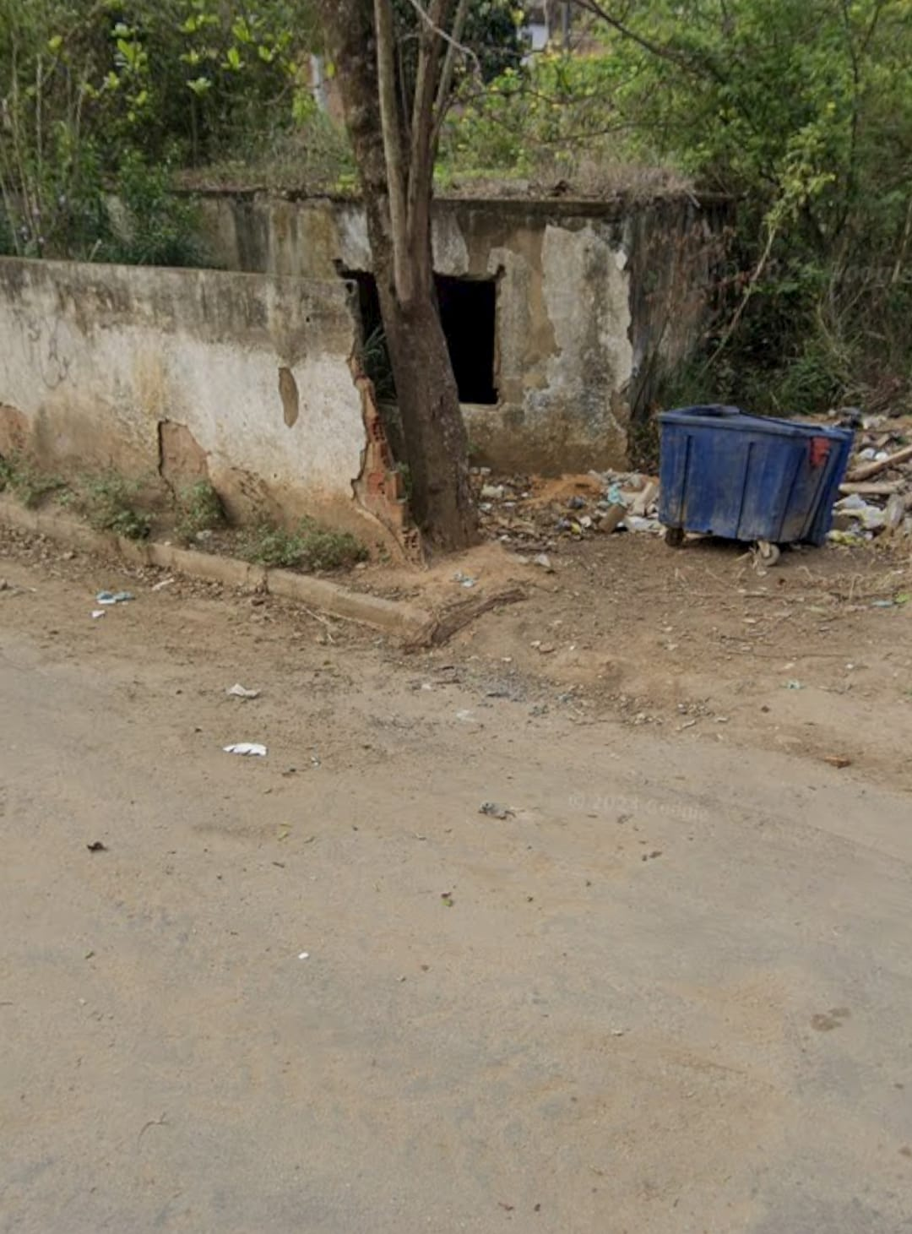
Sala Barão do Rio Bonito, 29 de Abril de 2025.
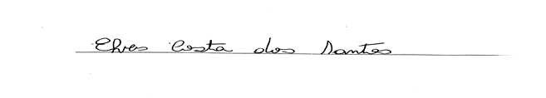
Vereador-autor

